Д/з от 03.10, 04.10.
- К каждому уроку повторяем длительности: как пишутся, сколько половинных в целой, сколько восьмушек в четверти и т. д.

- Напишите десять любых целых нот.

- Превратите восьмые ноты в шестнадцатые.
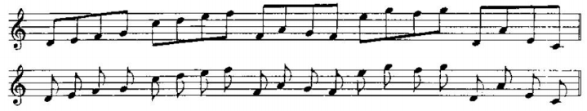

- Выпишите из данных нот сначала только целые, а затем — половинные, четвертные, восьмые и шестнадцатые.
